ЭС.2. ИССЛЕДОВАНИЕ
ПРОЦЕССОВ УСТАНОВЛЕНИЯ
ТОКА И НАПРЯЖЕНИЯ В ЭЛЕКТРИЧЕСКОЙ ЦЕПИ
ПРИ ЗАРЯДКЕ И РАЗРЯДКЕ КОНДЕНСАТОРА

ЦЕЛЬ РАБОТЫ: исследование процессов, протекающих в электрической цепи, обладающей емкостью и сопротивлением.

КРАТКАЯ ТЕОРИЯ

Если сообщить уединенному проводнику электрический заряд q,
то его потенциал ϕ будет возрастать пропорционально заряду:
$ϕ=\frac{1}{C}q$ (1)
Коэффициент С называется электроемкостью уединенного проводника. Выясним физический смысл этой величины.
Если заряд проводника увеличить на Δq, то потенциал увеличится на Δϕ, причем в силу формулы (1) $Δϕ=\frac{1}{С}Δq$.
Отсюда $C=\frac{Δq}{Δϕ}$, т.е. электроемкость уединенного проводника есть величина, численно равная заряду, который нужно сообщить проводнику для увеличения его потенциала на единицу. Таким образом, электроемкость проводника характеризует его способность накапливать электрические заряды. Она зависит от формы и размеров проводника, а также от диэлектрической проницаемости окружающей среды.
Уединенные проводники обычных размеров обладают небольшой электроемкостью. А на практике нужны устройства, которые при небольшом (относительно окружающих тел) потенциале накапливали бы на себе большие заряды. Такие устройства называются конденсаторами. Конденсатор состоит их двух проводников, называемых обкладками, которые разделены прослойкой диэлектрика.
Под электроемкостью конденсатора понимают взаимную электроемкость его обкладок, т.е. это есть величина, численно равная заряду Δq, который нужно перенести с одной обкладки на другую для того, чтобы изменить разность потенциалов между ними $ΔU=ϕ_{1}−ϕ_{2}$ на единицу:
$C=\frac{Δq}{ΔU}$ (2)
Электроемкость конденсатора зависит от формы, размеров и взаимного расположения обкладок, а также от диэлектрической проницаемости диэлектрика, разделяющего обкладки. Если приложить к конденсатору некоторую разность $U=ϕ_{1}−ϕ_{2}$, то его обкладки 1 и 2 заряжаются равными по величине зарядами противоположных знаков (рис.1).
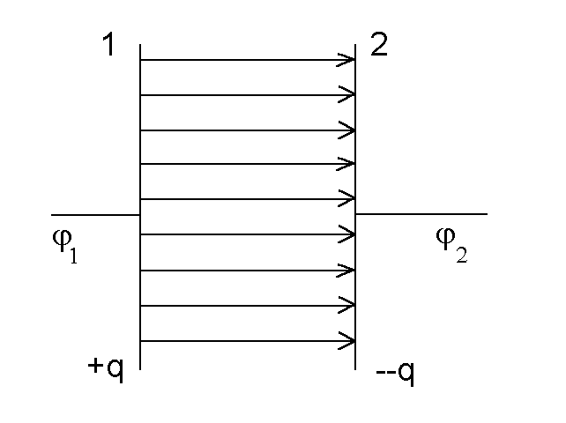
Рис.1

Найдем электроемкость такого конденсатора. Перенесем с положительно заряженной обкладки 1 весь заряд на отрицательно заряженную обкладку 2 (после этого заряды обкладок будут равны нулю). При этом разность потенциалов между обкладками изменяется от начального значения $U=ϕ_{1}−ϕ_{2}$ до U = 0.
Итак, мы перенесли с одной обкладки на другую заряд Δq = +q, при этом разность потенциалов между обкладками изменилась на ΔU = U. Тогда в силу формулы (2)
$C=\frac{q}{U}$ (3)
т.е. электроемкость конденсатора равна отношению заряда положительно заряженной обкладки к разности потенциалов между положительно и отрицательно заряженными обкладками.
Для того, чтобы электроемкость конденсаторов была больше, используют диэлектрики с большой диэлектрической проницаемостью. Для того, чтобы электроемкость не зависела от тел, расположенных вблизи конденсатора, форма, размеры и расположение обкладок должны быть такими, чтобы электрическое поле конденсатора было в основном сосредоточено между обкладками.
В электрических цепях наличие конденсаторов существенно влияет на протекание процессов, поскольку конденсаторы обладают способностью накапливать заряды и энергию. При включении или выключении источника питания в цепи, обладающей емкостью и сопротивлением, протекают переходные процессы, т.е. процессы установления стационарных (неизменных) значений силы тока и напряжений на отдельных элементах цепи.
Рассмотрим процессы установления тока и напряжения в цепи при заряде и разряде конденсатора.

РАЗРЯД КОНДЕНСАТОРА

На рис.2 показана цепь, состоящая из последовательно соединенных конденсатора С и резистора R. Предположим, что конденсатор заряжен так, что его обкладки обладают зарядами +q и -q, разность потенциалов между обкладками равна U_{o}. Электрическое поле, сосредоточенное в пространстве между обкладками, обладает энергией
$W=\frac{{\text{CU}}^{2}}{2}$ (4)
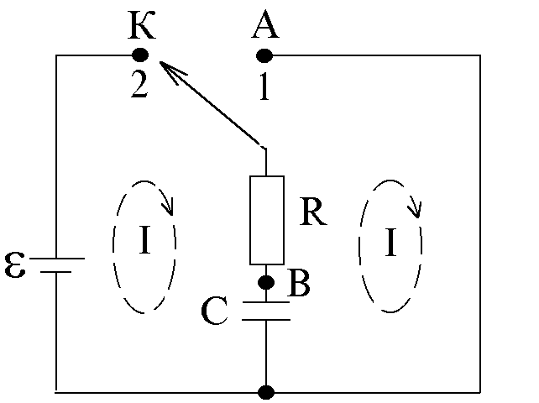
Рис.2

Замкнем ключ К в положение 1. Тогда по цепи пойдет ток: положительные заряды с верхней обкладки будут перемещаться по проводникам на нижнюю.
При этом разность потенциалов между обкладками будет уменьшаться, а следовательно (в силу закона Ома), будет уменьшаться ток в цепи. Энергия электрического поля конденсатора (4) идет на нагревание резистора R. Ток в цепи будет течь до тех пор, пока вся энергия (4) не будет израсходована на нагревание.
Рассмотрим процесс разряда конденсатора количественно.
Пусть I, q, U – мгновенные значения тока, заряда положительной обкладки и разности потенциалов между обкладками. Считая ток в проводе положительным, когда он течет от положительно заряженной обкладки к отрицательно заряженной, можем записать:
$I=−\frac{\text{dq}}{\text{dt}}$ $\text{RI}=U$ $q=\text{CU}$ (5)
где знак минус отражает факт уменьшения заряда (конденсатор разряжается). Исключая U и I, получим:
$$\frac{\text{dq}}{\text{dt}}+\frac{q}{\text{RC}}=0$$
После интегрирования этого уравнения придем к соотношению
$q=q_{0}e^{−\frac{t}{\text{RC}}}=q_{0}e^{−\frac{t}{τ}}$ (6)
где q_{o} – начальное значение заряда конденсатора; τ – время, в течение которого заряд конденсатора убывает в e раз.
Оно называется временем релаксации: τ = RC.
Дифференцируя (6) по t, находим закон изменения тока во времени:
$I=\frac{q_{0}}{τ}e^{−\frac{t}{τ}}=I_{0}e^{−\frac{t}{τ}}$ (7)
где $I_{0}=\frac{q_{0}}{τ}$ – начальное значение тока, т.е. ток при t = 0.
В соответствии с определением электроемкости имеем q = CU, откуда получаем закон изменения разности потенциалов во времени:
$\text{CU}={\text{CU}}_{0}e^{−\frac{t}{τ}}$, $U=U_{0}e^{−\frac{t}{τ}}$ (8)

ЗАРЯД КОНДЕНСАТОРА

Предположим, что конденсатор С полностью заряжен. Замкнем ключ К в положение 2. В цепи будет проходить переходный процесс, который заключается в заряде конденсатора С через резистор R. Источник ε возбуждает ток, заряжающий конденсатор, однако заряды на обкладках конденсатора препятствуют дальнейшей зарядке конденсатора, тем самым ограничивают прохождение тока и уменьшают его. Уравнения в этом случае имеют вид:
$\text{IR}+U=ε$ $I=\frac{\text{dq}}{\text{dt}}$ $q=\text{CU}$ (9)
Исключая I и U, придем к уравнению
$$\frac{\text{dq}}{\text{dt}}+\frac{q}{\text{RC}}=\frac{ε}{R}$$
Это неоднородное дифференциальное уравнение можно свести к однородному, сделав замену $z=q−εC$:
$$\frac{d}{\text{dt}}(q−εC)+\frac{q−εC}{\text{RC}}=0$$
или
$$\frac{d}{\text{dt}}z+\frac{z}{\text{RC}}=0$$
Решение этого уравнения известно:
$$z={\text{Ae}}^{−\frac{t}{τ}}$$
или
$$q−εC={\text{Ae}}^{−\frac{t}{τ}}$$
В начальный момент времени конденсатор не заряжен, т.е. в этот момент q = 0. Это дает $A=−εC$ и, следовательно,
$$q=εC\left(1−e^{−\frac{t}{τ}}\right)$$
При $t→∞$ заряд конденсатора q стремится к предельному значению
$q_{∞}=εC=q_{0}$ (10)
Для тока, продифференцировав, получаем
$I=\frac{εC}{τ}e^{−\frac{t}{τ}}=I_{0}e^{−\frac{t}{τ}}$ (11)
где $I=\frac{εC}{τ}=\frac{ε}{R}$ – максимальное значение силы тока в цепи.
По аналогии с разрядкой конденсатора для разности потенциалов получаем
$U=U_{0}\left(1−e^{−\frac{t}{τ}}\right)$ (12)

ВРЕМЯ РЕЛАКСАЦИИ

Зависимости силы тока и разности потенциалов при зарядке и разрядке конденсатора носит экспоненциальную зависимость, которая определяется величиной параметра τ_{теор}= RC (рис.3).

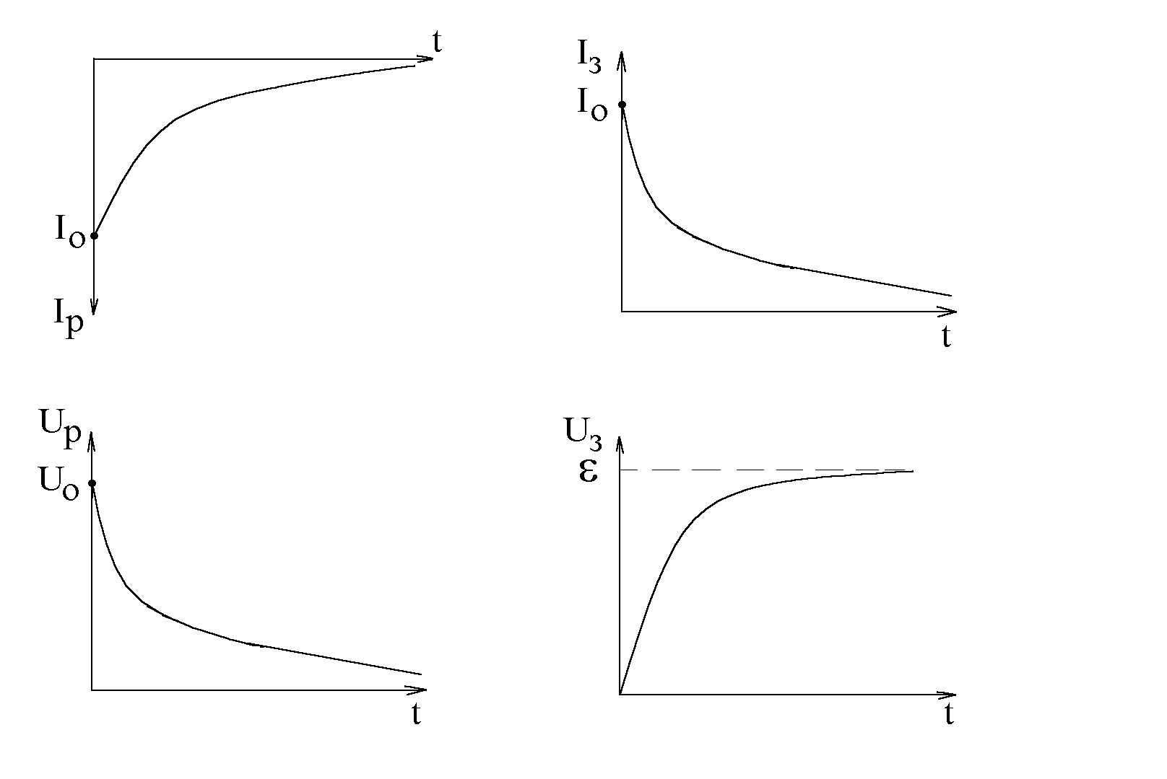
Рис.3

Это произведение имеет размерность времени. Из дифференциальных уравнений видно, что время релаксации τ есть величина обратная скорости изменения заряда на обкладках конденсатора.
$$τ^{−1}=\frac{1}{q}⋅\frac{\text{dq}}{\text{dt}}$$
Отсюда следует, что чем больше τ, тем медленнее будет уменьшаться с течением времени множитель $e^{−t\text{RC}}$ и, следовательно, потребуется больше времени, чтобы заряд напряжения или ток достигли заданного уровня.
Таким образом, постоянная времени τ характеризует длительность переходных процессов, происходящих в цепи. За время t=τ заряд конденсатора либо уменьшается в e раз при разрядке конденсатора, либо достигает значения в e раз меньшего, чем максимальное q₀ при его зарядке.
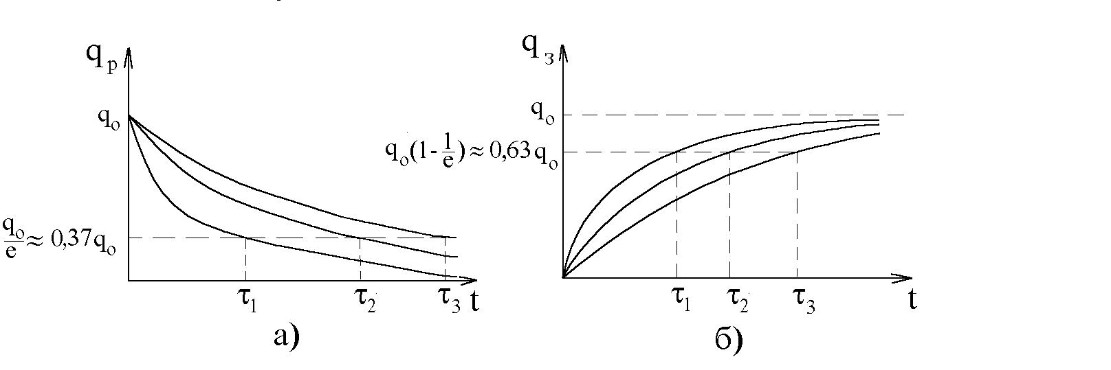
Рис.4

Имея экспоненциальные кривые напряжения или тока, можно найти постоянную времени цепи τ_{эксп}. Для этого на графике U(t) или I(t) при разрядке и зарядке выбирают уровень $\frac{U_{0}}{e}$ либо $\frac{I_{0}}{e}(e^{−1}≈0\text{.}\text{37})$ (рис.4а). Либо на графике U(t) при зарядке конденсатора уровень $U_{0}(1−e^{−1})$ и по пересечению с графиком определяют τ (рис.4б).
Исследование переходных процессов при зарядке и разрядке конденсаторов, построение экспоненциальных кривых, определение постоянной времени и является целью данной лабораторной работы.
Для проверки экспоненциальной зависимости и определения времени релаксации используют другой метод. Если прологарифмировать (8) и (12), то получим зависимости типа:
$\text{ln}\frac{U_{0}}{U}=\frac{t}{τ}$ и $\text{ln}\frac{U_{0}}{U−U_{0}}=\frac{t}{τ}$ (13)
Построив графики зависимости $\text{ln}\frac{U_{0}}{U−U_{0}}$ от t или $\text{ln}\frac{U_{0}}{U}$ от t, получим прямые, тангенс наклона которых соответствует $\frac{1}{τ}$.
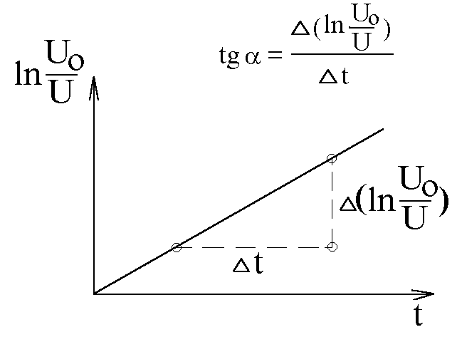
Рис.5

ЭКСПЕРИМЕНТАЛЬНОЯ ЧАСТЬ

1. Собрать схему.
2. На пульте переключатель «U-0-I» поставить в
положение "0" (в середине).
3. На источнике питания включить тумблер "Сеть". Переключатель напряжения установить в правое положение "0-36 В".
4. На вольтметре В7-18 соединительный кабель вставить в гнездо "U<100V", нажать кнопки: "Пределы" клавишу "100", "Вид измерений" – на клавишу "U", "Вид запуска" – периодический, "Время измерений"–0,1, "Время индикации" – 1.

ЗАДАНИЕ 1

Исследование зависимости напряжения
от времени при зарядке и разрядке конденсатора

1. На пульте переключатель «U-0-I» поставить в
положение "U".
2. Взять у преподавателя вариант задания ( таблица 3).
3. С разрешения преподавателя включить приборы в сеть.
4. На источнике питания и на пульте установить напряжение, сопротивление и емкость в соответствии с заданием.
5. На пульте тумблер "Зар.-Раз." перевести в положение "Зар." и записать 10-15 появляющихся через 1 секунду на табло вольтметра показаний (оставляя одну цифру после запятой).
6. По окончании измерений тумблер "Зар.-Раз." на пульте перевести в положение "Раз." и сделать еще 10-15 измерений.
7. Повторить операции 1.- 6. для всех вариантов. Данные занести в таблицу 1.
8. Построить графики U_{раз}(t) и U_{зар}(t) для всех ε, R, C, выбрав 10-15 наиболее характерных значений табло и учитывая временные интервалы.
9. Построить графики зависимости $\text{ln}\frac{U_{0}}{U}$ от $t$и $\text{ln}\frac{U_{0}}{U−U_{0}}$ от $t$ для каждого из наборов ε, R, C. Определить время релаксации графическим способом.
10. Заполнить таблицу 2.

Таблица 1
ε= … , R= …, C=… |  |  |  | ε= … , R= …, C=… |  |  |  | ε= … , R= …, C=… |  |  |  | ε= … , R= …, C=…
U |  | I |  | U |  | I |  | U |  | I |  | U |  | I
Зар. | Раз. | Зар. | Зар. | Зар. | Раз. | Зар. | Раз. | Зар. | Раз. | Зар. | Раз. | Зар. | Раз. | Зар. | Раз.
…
…
…

Таблица 2
ε, В | R, Ом | С, мкФ | τ, с
ε, В | R, Ом | С, мкФ | Теор. | Граф. | Экспер.

ЗАДАНИЕ 2

Исследование зависимости тока от времени при зарядке и разрядке конденсатора

1. На пульте переключатель перевести в положение I.
2. На вольтметре В7-19 соединительный кабель переставить в гнездо IR.
Нажать на переключателе "Пределы" клавишу "I-100"; на переключателе "Вид измерений" – клавишу "I".
3. Повторить операции 1.7.-1.10. из задания 1, записывая только целую часть показаний.
4. Построить графики зависимости I_{раз}(t) и I_{зар}(t) для всех значений R, C и ε.
В заключении к работе объяснить полученные в работе зависимости и сравнить рассчитанные различными методами время релаксации.

КОНТРОЛЬНЫЕ ВОПРОСЫ

1. Что такое время релаксации? Как его определить графически?
2. От чего зависит время зарядки конденсатора?
3. Как изменится емкость конденсатора при последовательном и параллельном соединениях?
4. От чего зависит емкость конденсатора? Что можно сделать для ее увеличения?
5. Энергия заряженного конденсатора. Можно ли использовать конденсатор в качестве источника электрической энергии? Ответ обосновать.
6. Конденсаторы, их назначение и устройство.
7. Дать определение емкости; емкости уединенного проводника.
8. Выведите уравнение зависимости I_{зар}(t).
9. Выведите уравнение зависимости I_{раз}(t).
10. Выведите уравнение зависимости U_{зар}(t).
11. Выведите уравнение зависимости U_{раз}(t).

Таблица 3
№ звена | U, В | С, мкф | R, кОм
1 | 15  15  15  25 | 30  60  30  60 | 100  100  200  100
2 | 20  20  20  30 | 30  60  30  60 | 100  100  200  100
3 | 25  25  25  35 | 60  60  90  60 | 200  300  200  200
4 | 20  20  20  30 | 30  60  30  30 | 200  200  300  200
5 | 30  30  30  40 | 60  90  60  60 | 100  100  300  100
6 | 25  25  25  35 | 60  60  90  60 | 200  300  200  300

